
Les Mines de Alderley Edge

Histoire des mines Alderley Edge

L'exploitation minière a débuté à Alderley Edge au début de l'âge du bronze. Cen forme de marteau grossièrement des pierres et une pelle de chêne trouvé au cours du XIXe siècle, près de Brynlow ont été identifiés comme des outils de l'âge du bronze vers 1750 av. Un foyer à la veine de moteur a été daté vers 1950BC. Des mines romaines ont également été découvertes à Engine Vein, où un puits et un passage de 10 m de profondeur ont été creusés pour atteindre la veine située sous les installations de l'âge du bronze. Le puits a été daté du premier siècle de notre ère.

Les premières preuves documentaires datent de 1697 et de 1693 au milieu des années 1800. Plusieurs personnes auraient exploré Edge pour le cuivre. Les travaux ont été effectués à Saddlebole, à Stormy Point, à Engine Vein et à Brynlow. Il est probable que les sections proches de la surface de la mine Wood et de la mine West ont été étudiées pendant cette période. Un opérateur de note était Charles Roe de Macclesfield qui a exploité les mines de 1758 à 1768 avant de passer à Anglesey à la découverte de gisements de cuivre importants à Parys Mountain.

En 1857, un homme de Bristol, James Michell, commença à travailler à West Mine et déménagea dans les années 1860 à Wood Mine. Sa compagnie a duré 21 ans (la durée du bail), bien que Michell soit mort dans un accident dans les mines en 1862. Pendant cette période de travail, près de 200 000 tonnes de minerai ont été retirées, ce qui a donné 3 500 tonnes de cuivre. West Mine est fermée en 1877 et le plan d'abandon de 1878 montre tous les travaux ouverts à cette date. Tout le matériel a été vendu en 1878. Il y a eu quelques petites tentatives infructueuses pour rouvrir les mines juste avant et pendant la Première Guerre mondiale, mais celles-ci ont abouti à la vente de matériel en 1926.

À partir des années 1860, des milliers de visiteurs se sont rendus dans les mines, dont un grand nombre, y compris les plus anciens, bénéficiant d'un bon éclairage et de dirigeants expérimentés. Cependant, beaucoup d’autres visiteurs, surtout entre 1940 et 1960, étaient mal équipés et pared. Cela a conduit à une série d'accidents tragiques qui ont valu aux mines une notoriété qui les hante encore aujourd'hui. West et Wood Mines ont finalement été bloquées au début des années soixante.

En 1969, le Derbyshire Caving Club obtient la permission du National Trust (propriétaire de The Edge) pour rouvrir Wood Mine. Depuis 1970, des centaines de visiteurs ont reçu des lampes et des casques de mineurs et ont mené des opérations de sécurité autour de Wood Mine et d’ Engine Vein. En 1975, le propriétaire de West Mine a autorisé le club de spéléologie à créer une nouvelle entrée sûre à cette mine. En 1981, Engine Vein a été plafonnée pour la sécurité et ajoutée au bail du club de spéléologie. À la fin des années 1980, une journée portes ouvertes a été inaugurée par le club et, pendant un ou deux week-ends, le public peut visiter une mine sélectionnée sans prendre de dispositions préalables.

Techniques minières

Jusqu'à la fin du XVIIe siècle, les explosifs n'étaient pas disponibles et toute la roche devait être coupée à la main. À Edge, où la roche est molle, cette pratique s'est poursuivie au début du dix-neuvième siècle et des marques de piqûres peuvent être observées dans de nombreux endroits dans les mines Engine Vein et Brynlow avec utilisation occasionnelle de tirs. Dans toutes les mines de bois et d’ouest (qui étaient principalement exploitées au XIXe siècle), la roche a été forée à la main et dynamitée avec de la poudre noire (poudre à canon). Il existe également des preuves montrant que certaines exploitations minières du ^{XX e} siècle utilisaient des explosifs très puissants comme la dynamite. Le minerai était grossièrement trié au visage et des «morts», les stériles, étaient laissés en tas. Le bon minerai a été déposé à la surface dans des camions sur des rails. Le minerai a été concassé, p ut dans des cuves en bois et le cuivre extrait en utilisant l'acide et le fer ferraille. Le minerai donnait environ 2% de cuivre. Au cours de la seconde moitié du XIXe siècle, environ 200 000 tonnes de minerai ont été extraites de toutes les mines d’Alderley Edge, ce qui a permis de produire 3 500 tonnes de cuivre d’une valeur de 3 000 000 livres sterling à l’époque.

Wood Mine

Wood Mine a été travaillé pour le cuivre, le plomb et éventuellement le cobalt. Al bien que Wood Mine ne soit pas la plus grande mine, elle illustre bien les techniques d’extraction et les minéraux. La mine est principalement le résultat de travaux effectués entre le début des années 1860 et 1877. La mine a été travaillée sur trois niveaux ou niveaux et le minerai a été extrait par l’un des deux sites suivants: l'un est l'entrée actuelle et le second le Hough Level.

Il y avait cinq entrées de puits à Wood Mine, quatre étaient probablement conduites pour trouver l'étendue du minerai et la cinquième, le puits profond mentionné précédemment, pour extraire le minerai directement dans les usines de traitement. Plus tard, deux entrées ont été réalisées, une reliant le fond du puits profond et l'autre - l'entrée principale actuelle - reliant les niveaux supérieurs de North End Chamber et de Sand Cavern.

West Mine

Contrairement à Wood Mine, West Mine est immense. Il est de loin la plus grande et la plus longue des mines d’Alderley Edge à environ 10 000 mètres de long. L'entrée actuelle est un petit trou dans le coin d'un champ, mais auparavant, l'entrée était une entaille ouverte massive de 15 mètres de profondeur menant à une entrée béante de 10 mètres de haut. A l'intérieur, la mine se compose de deux parties séparées par une faille. Certaines parties de la mine figurent dans le roman d'Alan Garner «The Weirdstone of Brisingamen»

Si vous visitez West Mine, vous devez retourner par le même chemin que vous êtes entré car il n'y a qu'une seule entrée ouverte. Lorsque la mine fonctionnait, il y avait deux puits à air - l'un au milieu et l'autre près de la fin. À un certain stade du développement de la mine, cinq autres puits ou plus étaient ouverts à la surface, mais ceux-ci ont tous été recouverts de dalles de pierre.

Engine Vein

Cette mine tire son nom d'un puits profond nécessitant un moteur (probablement entraîné par des chevaux, et non de la vapeur) et du fait qu'il est principalement creusé le long d'une faille minérale. Le nom est assez ancien. Dans Engine Vein, vous pouvez voir des preuves de toutes les périodes d'exploitation minière de 1750 à 1919. Il y a des fosses datant de l'âge du bronze, de grandes galeries romaines, des «niveaux de cercueil» médiévaux étroits (ainsi nommés d'après leur forme) et des arrêts creusés par la poudre à canon et la dynamite. Au point le plus bas dans Engine Vein, il y a un lien avec le Hough Level qui peut être suivi jusqu'à Dicken's Wood dans un sens et Brynlow dans l'autre.

Autres mines

Les autres mines au bord comprennent Brynlow Mine, Cobalt Mine, Stormy Point Mines, Saddlebole, Reeking Mine et Finlow Hill Mine.

Le Derbyshire Caving Club (DCC) et ses activités à Alderley Edge

Les membres de la DCC se rencontrent régulièrement à Edge pour explorer les mines et ré-extraire les nombreuses entrées bloquées qui restent. Les adultes sont invités à rejoindre le club soit pour aider l'occasion allié à creuser ou en tant que membre à part entière, pour aider à prendre des groupes autour des mines et participer aux activités plus larges du Caving Club. Si vous êtes intéressé à en savoir plus, contactez le Club en laissant un message sur notre site Web: www.DerbysCC.org.uk ou sur Facebook: derbyshirecavingclub.
Géologie d'Alderley Edge

Alderley Edge est composé de grès qui s’étendent de l’Edge vers la route de Congleton (ancienne A34) à environ 12 degrés par rapport à l’horizontale. Le grès n'est pas une masse solide mais en couches de plusieurs mètres d'épaisseur. Chaque couche ou «lit» a une origine, une dureté et une couleur légèrement différentes. Toutes les roches d'Alderley ont été posées il y a environ 24 millions d'années. Les roches les plus jeunes sont les lits de la mine Ouest, formés à partir de sable aérien et formant les couches les plus épaisses à Alderley. Au-dessous d'eux se trouvent les lits de la mine de bois formés de couches alternées de conglomérat, de pierre de sable déposé dans l'eau et marne. Au-dessous de ceux-ci se trouvent les lits durs des grès Engine Vein qui forment le fond de la formation Helsby. Ce sont ces couches dures qui affleurent à Stormy Point et fournissent les roches résistantes aux intempéries qui forment le Castle Rock. Enfin, apparaissant au bas de Stormy Point, se trouvent les grès doux de Wilmslow .

En plus des divisions horizontales dans la roche formées par les couches de grès et d'argile, il existe des divisions verticales qui se sont formées quelques dizaines de millions d'années après la formation du grès. Ces ruptures verticales ou « défauts » se produisent dans tout le bord et suivent deux directions prédominantes. Les failles nord-sud ont été à l’origine de la majeure partie du mouvement majeur des roches, y compris le soulèvement Edge et la pente abrupte de la route Congleton. En fait, toute la zone située entre Congleton Road et Edge a été érigée en un bloc de plusieurs centaines de mètres à cause de la faille. L'autre direction de la faille est à peu près nord-ouest-sud-est et les failles sur cet alignement sont souvent minéralisées. On pense que les minerais ont été transportés en solution à travers les failles, ce qui a facilité la circulation de l’eau par rapport aux argiles et aux sables environnants.

On trouve du plomb dans les failles (par exemple à Engine Vein et à Stormy Point), mais la majeure partie du cuivre et une grande partie du plomb se trouvent dispersés dans le grès sur un ou les deux côtés des failles. Le corps de minerai contenant du cuivre est généralement le plus épais près d’une faille et s’éloigne de la faille. Généralement, le minerai ne se trouve que du côté de la descente (sud-ouest) de la faille, indiquant comment il a été déposé par l'eau percolant à travers le grès après le soulèvement des terres. Dans la mine ouest, l'association avec les failles est moins nette, mais cela s'explique probablement par le fait que les roches de la mine ouest sont plus poreuses et que les solutions pourraient être plus importantes que dans les mines de bois ou les moteurs.

Minéraux trouvés dans les mines d'Alderley Edge

De tous les minéraux présents à Alderley Edge, le grès se compose de Le quartz ou la silice (SiO₂ ) sont les plus abondants. Les minéraux utiles sont les minerais métalliques que l'on trouve dans le grès ou dans les failles à travers le grès. Les minéraux communs sont listés sur la dernière page de cette notice.

Merci de ne pas collecter de minéraux, de les regarder et de les laisser aux futurs visiteurs .

Malachite: Carbonate de cuivre basique - Cu₂CO₃(OH)₂
La malachite verte est le minerai économiquement viable le plus commun à Alderley Edge et a été l'objet de la plupart des activités minières. Il a été formé par la réaction des eaux de surface contenant du dioxyde de carbone dissous avec des minerais sulfurés «primaires» tels que des chalcocites (Cu₂S), dont des traces sont encore présentes dans le corps minéralisé.

Azurite: Carbonate de cuivre basique - Cu₃(CO₃)₂(OH)₂
Avec la malachite, l'azurite est bleu vif (surtout lorsqu'elle est humide) et se forme de la même manière que la malachite. L'azurite est moins commune que la malachite mais se trouve sous une forme inhabituelle dans la veine de moteur, où de petites sphérules d'environ 3 mm de diamètre sont dispersées dans une argile grise.

Chrysocolle: Silicate de cuivre hydraté - CuSiO₃.nH₂O
La chrysocolle est également un minéral secondaire et se forme dans les passages de mines abandonnés à partir des eaux de ruissellement. Il est d'une belle couleur bleu-vert lorsqu'il est humide et forme les «cascades vertes» dans la mine de bois et la «rivière verte» dans la West Mine.

Galène: Sulfure de plomb - PbS
La galène pure est d'un gris brillant et ressemble à du plomb. A Alderley, il est plus souvent dispersé dans le grès sous forme de points gris, bien que les cristaux cubiques caractéristiques puissent encore être vus à l’aide d’une loupe. Le carbonate de plomb, la cérussite, se trouve également en abondance à Alderley.

Asbolite: Oxydes de manganèse et de cobalt et arséniates
Noir et trouvé dans de petites parcelles à plusieurs endroits dans les mines. Plus connue sous le nom de "Cobaltian Wad", l’asbolite a été travaillée pendant une courte période pour obtenir du cobalt pour une coloration bleue dans le verre et le papier.

Barite: Sulfate de baryum - BaSO₄
Barite se trouve très largement sur le bord et n'a jamais été travaillé pour le profit. Dans de nombreux endroits, il cimente le sable en produisant la roche très dure qui se détache dans des endroits tels que Stormy Point.

Minéraux de Fer: Divers oxydes de fer
Un certain nombre de composés de fer sont présents et donnent naissance à des bandes de couleur rouge dans toutes les mines. Au cours du siècle dernier, le processus chimique a éliminé le fer du grès, ce qui explique pourquoi le sable traité dans la région des anciennes collines de sable est beaucoup plus blanc que le sable ailleurs.

Cette page ne répertorie que quelques-uns des minéraux sur le bord. Les éléments trouvés incluent le silicium, le cuivre, le fer, le plomb, le soufre, le chlore, le phosphore, carbone, oxygène, hydrogène, calcium, aluminium, molybdène, vanadium, tungstène, zinc, baryum, cobalt, arsenic, nickel, manganèse et même des traces d'or

Plus d'information

Le club a un petit musée dans un bâtiment derrière le Wizard. Il y a aussi une mine d'informations sur notre site Web (www.DerbysCC.org.uk) et dans le livre «The Alderley Edge Mines» de Nigel Dibben publié en 2012.

TRADUCTION

Ce dépliant a été traduit automatiquement. Il contient probablement de nombreuses erreurs dans votre langue, donc si vous êtes prêt à les corriger, nous vous en serons très reconnaissants. Nous espérons avoir des versions en français, en espagnol, en allemand, en italien et en polonais et plus si les gens veulent proposer de traduire l'original.

Le texte dans chaque langue peut être téléchargé sous forme de document Word à partir de notre site Web à la page www.D erbysCC.org.uk/alderley/euroleaflets.php . Vous pouvez envoyer des commentaires ou des versions modifiées à l'auteur via alderleymines@DerbysCC.org.uk ou via un lien sur cette page.
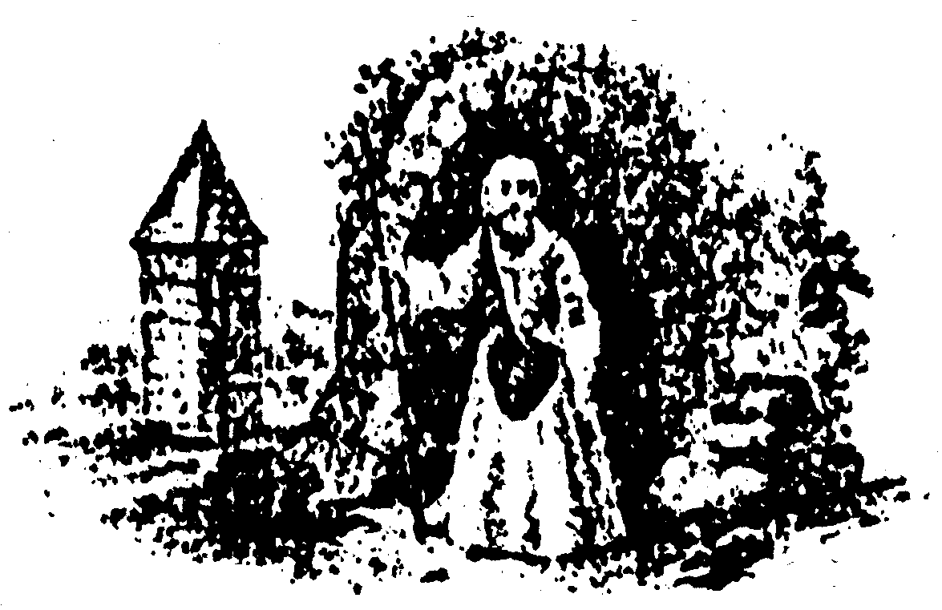
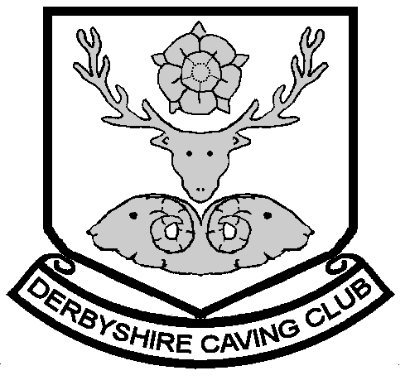
~ ~ ~

Les logos du Derbyshire Caving Club (1960-aujourd'hui) et la Alderley Edge Mining Company (1859-1877)

NJ Dibben pour Derbyshire Caving Club - Septembre 2018

